**[โปรดอ่านวิธีการจัดรูปแบบหัวข้อ หัวข้อรอง ข้อความ ข้อความรองโดยใช้สไตล์ ท้ายไฟล์]**

# ชื่อผลงานภาษาไทย [ฟอนต์ TH SarabunPSK อักษรตัวหนา ขนาด 18 pt. ระยะห่างบรรทัด = หนึ่งเท่า ระยะห่างก่อน-หลัง = 0]

Title in English [Font: TH SarabunPSK Bold Text, Font Size 18 pt., Paragraph = single, Spacing Before and After = 0]

ชื่อ – นามสกุล[1] ผู้เขียนบทความ/ผลงาน (16 pt.) และชื่อ – นามสกุล[2] ผู้เขียนบทความ/ผลงาน (16 pt.)

Author Name (16 pt.)1, and Author Name2 (16 pt.)

หน่วยงานที่สังกัด

**บทคัดย่อ** **(ไม่เกิน 250 คำ) [TH SarabunPSK ตัวหนา 16 pt.]**

เริ่มพิมพ์ข้อความโดยให้ย่อหน้าห่างจากขอบกระดาษด้านซ้าย 1 แท็บ (Tab) และชิดขอบกระดาษด้านซ้าย เมื่อขึ้น บรรทัดใหม่ [ฟอนต์ TH SarabunPSK อักษรธรรมดา ขนาด 16 pt. ระยะห่างบรรทัด = หนึ่งเท่า ระยะห่างก่อน-หลัง = 0]

**คำสำคัญ:** กกกกก, ขขขขข, คคคคค (ไม่เกิน 5 คำ)

## Abstract (no more than 250)

Typing abstract from here (Font: TH SarabunPSK Bold Text, Font Size 18 pt., Paragraph = single, Spacing Before and After = 0)…………………………….......................................

**Keywords:** aaaaa, bbbbb, ccccc (up to 5 words)

## บทนำ [หัวเรื่อง ← TH SarabunPSK ตัวหนา 16 pt.]

(บทนำ ความเป็นมาและความสำคัญของปัญหา วัตถุประสงค์)

เริ่มพิมพ์ข้อความโดยให้ย่อหน้าห่างจากขอบกระดาษด้านซ้าย 1 แท็บ (Tab) และชิดขอบกระดาษด้านซ้าย เมื่อขึ้น บรรทัดใหม่ [ข้อความ ← ฟอนต์ TH SarabunPSK อักษรธรรมดา ขนาด 16 pt. ระยะห่างบรรทัด = หนึ่งเท่า ระยะห่างก่อน-หลัง = 0]

### หัวข้อย่อยรอง [หัวเรื่องรอง ← TH SarabunPSK ตัวหนา 16 pt.]

ข้อความของหัวข้อย่อยรอง เริ่มพิมพ์โดยให้ย่อหน้าห่างจากขอบกระดาษด้านซ้าย 1.5 ซม และชิดขอบกระดาษด้านซ้าย เมื่อขึ้นบรรทัดใหม่ [ข้อความรอง ← ฟอนต์ TH SarabunPSK อักษรธรรมดา ขนาด 16 pt. ระยะห่างบรรทัด = หนึ่งเท่า ระยะห่างก่อน-หลัง = 0]

### หัวข้อย่อยรอง [หัวเรื่องรอง ← TH SarabunPSK ตัวหนา 16 pt.]

ข้อความของหัวข้อย่อยรอง เริ่มพิมพ์โดยให้ย่อหน้าห่างจากขอบกระดาษด้านซ้าย 1.5 ซม และชิดขอบกระดาษด้านซ้าย เมื่อขึ้นบรรทัดใหม่ [ข้อความรอง ← ฟอนต์ TH SarabunPSK อักษรธรรมดา ขนาด 16 pt. ระยะห่างบรรทัด = หนึ่งเท่า ระยะห่างก่อน-หลัง = 0]

#### หัวข้อย่อยรองระดับที่ 2 [หัวเรื่องรอง 2 ← TH SarabunPSK ตัวหนา 16 pt.]

ข้อความของหัวข้อย่อยรองระดับที่ 2 เริ่มพิมพ์โดยให้ย่อหน้าห่างจากขอบกระดาษด้านซ้าย 2.50 ซม. และชิดขอบกระดาษด้านซ้าย เมื่อขึ้นบรรทัดใหม่ [ข้อความรอง 2 ← ฟอนต์ TH SarabunPSK อักษรธรรมดา ขนาด 16 pt. ระยะห่างบรรทัด = หนึ่งเท่า ระยะห่างก่อน-หลัง = 0]

#### หัวข้อย่อยรองระดับที่ 2 [หัวเรื่องรอง 2 ← TH SarabunPSK ตัวหนา 16 pt.]

ข้อความของหัวข้อย่อยรองระดับที่ 2 เริ่มพิมพ์โดยให้ย่อหน้าห่างจากขอบกระดาษด้านซ้าย 2.50 ซม. และชิดขอบกระดาษด้านซ้าย เมื่อขึ้นบรรทัดใหม่ [ข้อความรอง 2 ← ฟอนต์ TH SarabunPSK อักษรธรรมดา ขนาด 16 pt. ระยะห่างบรรทัด = หนึ่งเท่า ระยะห่างก่อน-หลัง = 0]

## การทบทวนวรรณกรรม (ถ้ามี) [หัวเรื่อง ← TH SarabunPSK ตัวหนา 16 pt.]

เริ่มพิมพ์ข้อความโดยให้ย่อหน้าห่างจากขอบกระดาษด้านซ้าย 1 แท็บ (Tab) และชิดขอบกระดาษด้านซ้าย เมื่อขึ้น บรรทัดใหม่ [ฟอนต์ TH SarabunPSK อักษรธรรมดา ขนาด 16 pt. ระยะห่างบรรทัด = หนึ่งเท่า ระยะห่างก่อน-หลัง = 0]

### หัวข้อย่อยรอง [หัวเรื่องรอง ← TH SarabunPSK ตัวหนา 16 pt.]

ข้อความของหัวข้อย่อยรอง เริ่มพิมพ์โดยให้ย่อหน้าห่างจากขอบกระดาษด้านซ้าย 1.5 ซม และชิดขอบกระดาษด้านซ้าย เมื่อขึ้นบรรทัดใหม่ [ข้อความรอง ← ฟอนต์ TH SarabunPSK อักษรธรรมดา ขนาด 16 pt. ระยะห่างบรรทัด = หนึ่งเท่า ระยะห่างก่อน-หลัง = 0]

### หัวข้อย่อยรอง [หัวเรื่องรอง ← TH SarabunPSK ตัวหนา 16 pt.]

ข้อความของหัวข้อย่อยรอง เริ่มพิมพ์โดยให้ย่อหน้าห่างจากขอบกระดาษด้านซ้าย 1.5 ซม และชิดขอบกระดาษด้านซ้าย เมื่อขึ้นบรรทัดใหม่ [ข้อความรอง ← ฟอนต์ TH SarabunPSK อักษรธรรมดา ขนาด 16 pt. ระยะห่างบรรทัด = หนึ่งเท่า ระยะห่างก่อน-หลัง = 0]

#### หัวข้อย่อยรองระดับที่ 2 [หัวเรื่องรอง 2 ← TH SarabunPSK ตัวหนา 16 pt.]

ข้อความของหัวข้อย่อยรองระดับที่ 2 เริ่มพิมพ์โดยให้ย่อหน้าห่างจากขอบกระดาษด้านซ้าย 2.50 ซม. และชิดขอบกระดาษด้านซ้าย เมื่อขึ้นบรรทัดใหม่ [ข้อความรอง 2 ← ฟอนต์ TH SarabunPSK อักษรธรรมดา ขนาด 16 pt. ระยะห่างบรรทัด = หนึ่งเท่า ระยะห่างก่อน-หลัง = 0]

#### หัวข้อย่อยรองระดับที่ 2 [หัวเรื่องรอง 2 ← TH SarabunPSK ตัวหนา 16 pt.]

ข้อความของหัวข้อย่อยรองระดับที่ 2 เริ่มพิมพ์โดยให้ย่อหน้าห่างจากขอบกระดาษด้านซ้าย 2.50 ซม. และชิดขอบกระดาษด้านซ้าย เมื่อขึ้นบรรทัดใหม่ [ข้อความรอง 2 ← ฟอนต์ TH SarabunPSK อักษรธรรมดา ขนาด 16 pt. ระยะห่างบรรทัด = หนึ่งเท่า ระยะห่างก่อน-หลัง = 0]

## กระบวนการ/วิธีการดำเนินงาน/วิธีการวิจัย [หัวเรื่อง ← TH SarabunPSK ตัวหนา 16 pt.]

เริ่มพิมพ์ข้อความโดยให้ย่อหน้าห่างจากขอบกระดาษด้านซ้าย 1 แท็บ (Tab) และชิดขอบกระดาษด้านซ้าย เมื่อขึ้น บรรทัดใหม่ [ฟอนต์ TH SarabunPSK อักษรธรรมดา ขนาด 16 pt. ระยะห่างบรรทัด = หนึ่งเท่า ระยะห่างก่อน-หลัง = 0]

## ผลการดำเนินงาน/ผลการวิจัย [หัวเรื่อง ← TH SarabunPSK ตัวหนา 16 pt.]

เริ่มพิมพ์ข้อความโดยให้ย่อหน้าห่างจากขอบกระดาษด้านซ้าย 1 แท็บ (Tab) และชิดขอบกระดาษด้านซ้าย เมื่อขึ้น บรรทัดใหม่ [ฟอนต์ TH SarabunPSK อักษรธรรมดา ขนาด 16 pt. ระยะห่างบรรทัด = หนึ่งเท่า ระยะห่างก่อน-หลัง = 0]

**[หากมีตาราง ชื่อตาราง และที่มา ให้จัดชิดซ้าย]**

**ตารางที่ 1** ชื่อตาราง (ถ้ามี) [ฟอนต์ TH SarabunPSK อักษรธรรมดา ขนาด 16 pt. ]

|  |  |  |
| --- | --- | --- |
|  |  |  |
|  |  |  |

ที่มา: (ถ้ามี) [ฟอนต์ TH SarabunPSK อักษรธรรมดา ขนาด 16 pt. ]

**[หากมีรูปภาพ/แผนภูมิ ให้จัดให้อยู่กึ่งกลางหน้า ทั้งรูปภาพ ชื่อรูปภาพ และที่มา]**

**รูปที่ 1** ชื่อรูปภาพ/แผนภูมิ (ถ้ามี) [TH SarabunPSK อักษรธรรมดา ขนาด 16 pt. กลางหน้า]

ที่มา: (ถ้ามี) [ฟอนต์ TH SarabunPSK อักษรธรรมดา ขนาด 16 pt. กลางหน้า]

## อภิปรายผล สรุปและข้อเสนอแนะ [หัวเรื่อง ← TH SarabunPSK ตัวหนา 16 pt.]

เริ่มพิมพ์ข้อความโดยให้ย่อหน้าห่างจากขอบกระดาษด้านซ้าย 1 แท็บ (Tab) และชิดขอบกระดาษด้านซ้าย เมื่อขึ้น บรรทัดใหม่ [ฟอนต์ TH SarabunPSK อักษรธรรมดา ขนาด 16 pt. ระยะห่างบรรทัด = หนึ่งเท่า ระยะห่างก่อน-หลัง = 0]

## กิตติกรรมประกาศ (ถ้ามี) [หัวเรื่อง ← TH SarabunPSK ตัวหนา 16 pt.]

เริ่มพิมพ์ข้อความโดยให้ย่อหน้าห่างจากขอบกระดาษด้านซ้าย 1 แท็บ (Tab) และชิดขอบกระดาษด้านซ้าย เมื่อขึ้น บรรทัดใหม่ [ฟอนต์ TH SarabunPSK อักษรธรรมดา ขนาด 16 pt. ระยะห่างบรรทัด = หนึ่งเท่า ระยะห่างก่อน-หลัง = 0]

**[หมายเหตุ: หัวข้ออาจปรับเปลี่ยนได้ตามความเหมาะสม]**

**เอกสารอ้างอิง**

ให้เขียนแบบ APA โดยเริ่มพิมพ์ชิดขอบด้านซ้ายของหน้ากระดาษ และเยื้องเข้าห่างจากขอบกระดาษด้านซ้าย 1 แท็บ (Tab) เมื่อขึ้นบรรทัดใหม่

**ภาษาไทย**

กาญจนา แก้วเทพ. (2544). ศาสตร์แห่งสื่อและวัฒนธรรมศึกษา. กรุงเทพฯ: เอดิสันเพรสโปรดักส์.

จิตติ ติงศภัทิย์. (2526). คำอธิบายประมวลกฎหมายแพ่งและพาณิชย์ ว่าด้วยบุคคล (พิมพ์ครั้งที่ 5).

กรุงเทพฯ: สำนักพิมพ์มหาวิทยาลัยธรรมศาสตร์.

**ภาษาอังกฤษ**

Shotton, M. A. (1989). Computer addiction? A study of computer dependency. London:

Taylor & Francis.

**วิธีการจัดรูปแบบหัวข้อ หัวข้อรอง ข้อความ ข้อความรอง โดยใช้สไตล์**

เรียนผู้ใช้งานทุกท่าน

ไฟล์ Template นี้ได้มีการตั้งค่าการใช้ย่อหน้า หัวข้อรอง ข้อความ และข้อความรองทั้งหมดไว้โดยใช้เครื่องมือ Styles (สไตล์) ท่านสามารถเรียกใช้รูปแบบของหัวข้อ ฯลฯ โดยสังเกตชื่อของรูปแบบซึ่งเป็นตัวอักษรสีน้ำเงิน ที่อยู่ใน **[ ]** ท้ายหัวข้อ หรือข้อความ

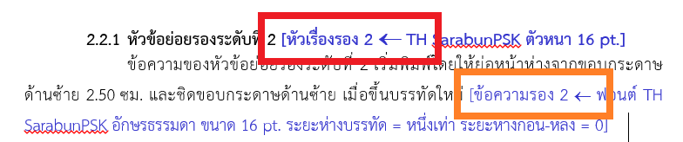

**รูปที่ 1** ตัวอย่างชื่อของรูปแบบ

ท่านสามารถเรียกใช้สไตล์ได้จากเมนู Home (หน้าแรก) แล้วกดที่ลูกศรมุมขวาล่างของเมนู

1. เลือกเมนูสไตล์

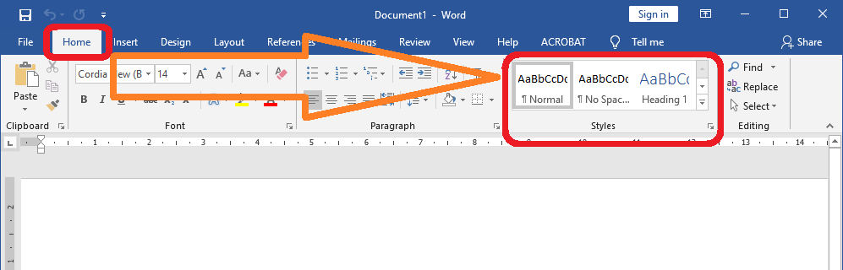

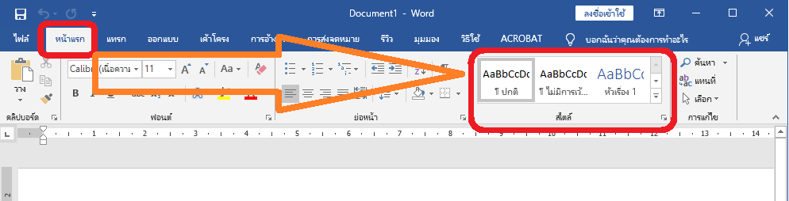

**รูปที่ 2** เมนูสไตล์

ที่มา: https://www.dcrub.com/change-menu-language-in-microsoft-office

1. เลือกกดมุมขวาล่างสไตล์ โดยจะเลื่อน Scroll bar (แท็บเลือน) ของเมนูสไตล์ หรือจะกดเลือกลูกศรที่มุมในกรอบสีแดงหรือสีเขียวตามรูปก็ได้

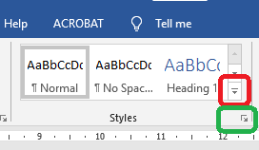

**รูปที่ 3** ปุ่มลูกศรขยายสไตล์

* 1. หากกดมุมตามกรอบสีแดง จะได้เมนูดังภาพนี้ ซึ่งชื่อของสไตล์จะแสดงให้เห็นตามกรอบสีน้ำเงินในภาพ

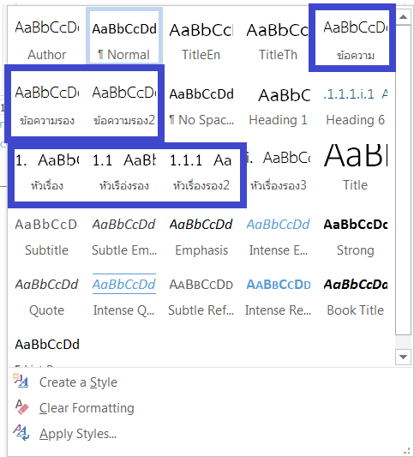

**รูปที่ 4** เมนูที่พบหากกดลูกศรตามกรอบสีแดง

* 1. หากกดมุมตามกรอบสีเขียว จะได้เมนูดังภาพนี้ทางด้านซ้ายของหน้าจอ ซึ่งชื่อของสไตล์จะแสดงให้เห็นตามกรอบสีน้ำเงินในภาพ

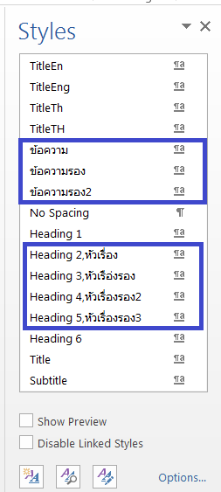

**รูปที่ 5**  เมนูที่พบหากกดลูกศรตามกรอบสีเขียว

1. ท่านสามารถเลือกใช้หัวข้อหรือข้อความโดยสังเกตจากชื่อของรูปแบบที่ให้ไว้ภายใน **[ ]** เป็นตัวอักษรสีน้ำเงิน

ตัวอย่างเช่น

ก) หากท่านต้องการสร้างหัวข้อย่อยระดับที่ 2 ให้สังเกตข้อความซึ่งระบุไว้หลังหัวข้อเป็นตัวอักษรสีน้ำเงินใน **[ ]** จะพบชื่อว่า **[หัวเรื่องรอง 2]** ให้กดชื่อ **หัวเรื่องรอง 2** ในเมนูสไตล์ ท่านก็จะได้หัวเรื่องนั้นเป็นรูปแบบของหัวเรื่องรอง 2

ข) หากท่านต้องการสร้างข้อความภายใต้หัวเรื่องรอง 2 ให้สังเกต ตัวอักษรสีน้ำเงินใน **[ ]** จะพบชื่อว่า **[ข้อความรอง 2]**  ให้ท่านกดชื่อ **ข้อความรอง2** ในเมนูสไตล์ ท่านก็จะได้ข้อความในย่อหน้านั้นเป็นรูปแบบของข้อความรอง 2

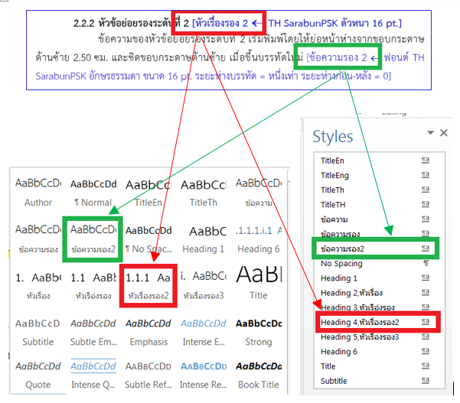

**รูปที่ 6** การเลือกชื่อสไตล์

1. หน่วยงานต้นสังกัดของผู้เขียนบทความ/ผลงาน (12 pt.) Department of XXXX, Faculty of XXXX, XXXXX University, E-mail (11 pt.)
2. หน่วยงานต้นสังกัดของผู้เขียนบทความ/ผลงาน (12 pt.) Department of XXXX, Faculty of XXXX, XXXXX University, E-mail (11 pt.)